

МИНОБРНАУКИ РОССИИ
федеральное государственное автономное образовательное учреждение
высшего образования
«Московский государственный технологический университет
«СТАНКИН»
(ФГАОУ ВО «МГТУ «СТАНКИН»)

Институт цифровых  интеллектуальных систем | Кафедра  Робототехники и Мехатроники
Отчет на тему:« Отчет о стажировке»

Выполнили:  студенты группы АДБ-24-10 | ________________ | Бурыкин И.И.
 | ________________ | Троицкий Т.С.
 | ________________ | Соловьев.Д.А
 | ________________ | Торган.Т.Г
 | ________________ | Кузнецова.К.С
 | ________________ | Лескова.В.С
Проверил | ________________  (Подписи) | Гаврилов А.Г.  (ФИО)
Оценка:____________________ | Дата:________________________

Москва 2026г

Содержание
Введение 3
1. Особенности реализации 4
1.1 Общая архитектура 4
1.2. Описание структур данных 4
1.3. Описание глобальных переменных 5
1.4. Описание функций 5
2. Описание реализации и системные требования 7
2.1. Язык и компилятор 7
2.2. Библиотеки 7
2.3. Требования к операционной системе 8
2.4. Требования к оборудованию 8
3. Инструкция по сборке 8
3.1 Ручная компиляция (MSVC из командной строки) 8
3.2 Сборка в IDE (Visual Studio) 9
3.3 Сборка в Linux (адаптация) 9
4. Инструкция по использованию 9
4.1 Запуск программы 9
4.2 Управление……….………………………………………………….10
4.3. Примеры работы 10
5. Демонстрация работы программы 11
Дополнительные сценарии работы 15
Заключение 16
Список использованных источников 17

Введение
Современные операционные системы предоставляют пользователям графические файловые менеджеры (Проводник Windows, Finder macOS, Nautilus в Linux). Однако в ряде случаев — при удалённом доступе, работе на серверах, встраиваемых системах или минималистичных окружениях — требуется консольная утилита для навигации и управления файлами.
Целью данного проекта является разработка простого, но функционального консольного файлового менеджера на языке C++ с использованием стандартной библиотеки filesystem. Программа позволяет:
- просматривать содержимое директорий;
- перемещаться по папкам;
- удалять, копировать, вырезать (перемещать) файлы и папки;
- помечать один элемент для операций копирования/вырезания;
- просматривать текстовые файлы.

1. Особенности реализации

1.1 Общая архитектура
Программа реализована в однофайловом стиле (все функции и данные — в глобальном пространстве имён). Такой подход выбран для простоты и наглядности в учебных целях. Основной цикл:
- Загрузка содержимого текущей директории (loadDirectory).
- Отображение интерфейса (printDirectory).
- Обработка нажатий клавиш (стрелки, Enter, Backspace, D, M, C, X, F, Esc).
- Выполнение соответствующего действия.
- Повтор цикла до нажатия Esc.

1.2. Описание структур данных
Используется одна пользовательская структура:
struct MarkedItem
{
fs::path path; // путь к помеченному объекту
bool exists = false; // флаг, что метка существует
};
Она хранит информацию о единственном помеченном файле/папке (один буфер обмена, как в классических консольных менеджерах Norton Commander / FAR).

1.3. Описание глобальных переменных
Переменная | Тип | Назначение
currentDir | fs::path | Текущая рабочая директория
items | vector<fs::directory_entry> | Список элементов в текущей папке
cursorPos | int | Индекс выбранного элемента
marked | MarkedItem | Помеченный элемент

1.4. Описание функций

void loadDirectory()
- Очищает вектор items.
- Заполняет его содержимым currentDir через fs::directory_iterator.
- Корректирует cursorPos, чтобы не выходить за пределы.

void printDirectory()
- Очищает экран (system("cls")).
- Выводит путь текущей папки.
- Для каждого элемента: маркер > (если курсор на нём), метку [DIR] или пять пробелов, имя файла, метку [MARK] если помечен.
- Выводит подсказки по управлению.

void deleteCurrent()
- Удаляет выбранный элемент (файл или папку рекурсивно) через fs::remove_all.
- Перезагружает директорию.

void markCurrent()
- Помечает текущий элемент (сохраняет путь, marked.exists = true).
- Перезапишет предыдущую метку.

void copyMarked()
- Копирует помеченный объект в текущую папку с тем же именем.
- Для папок — рекурсивное копирование (copy_options::recursive).
- Для файлов — перезапись (overwrite_existing).
- Игнорирует ошибки (блок catch(...) — упрощённо).

void cutMarked()
- Перемещает помеченный объект в текущую папку через fs::rename.
- При успехе сбрасывает marked.exists = false.

void viewFile()
- Проверяет, что выбран не каталог.
- Очищает экран, выводит содержимое файла построчно через ifstream.
- Ждёт нажатия любой клавиши перед возвратом в менеджер.

int main()
- Инициализация: loadDirectory().
- Бесконечный цикл: печать + ввод клавиш.
- Обработка расширенных клавиш (стрелки) через _getch() + код 224.
- Цифровые коды:
13 – Enter, 8 – Backspace, 27 – Esc, буквы без учёта регистра.

2. Описание реализации и системные требования

2.1. Язык и компилятор
- Язык: C++17 (стандарт ISO/IEC 14882:2017).
- Компилятор:
  - MSVC (Visual Studio 2019/2022) — рекомендуется, т.к. используется <conio.h>.
  - MinGW-w64 (с поддержкой _getch из conio.h).
  - Clang (Windows) — ограниченно.
  - Не предназначен для Linux/BSD без замены _getch() и system("cls").

2.2. Библиотеки

Библиотека | Назначение
<iostream> | Вывод в консоль
<filesystem> | Работа с путями, итерация по папкам, копирование, удаление, переименование
<vector> | Хранение списка элементов директории
<fstream> | Чтение файлов для просмотра
<conio.h> | _getch() — ввод клавиш без ожидания Enter (Windows)

2.3. Требования к операционной системе
- Windows (7, 8, 10, 11) — основная целевая ОС.
- Подсистема Linux (WSL) не поддерживается без замены system("cls") на system("clear") и <conio.h> на termios.

2.4. Требования к оборудованию
- Минимальные: любой x86/x64 процессор, 32 МБ ОЗУ, 5 МБ дискового пространства.
- Консоль с поддержкой кодов ANSI (для корректной работы стрелок). Подойдут: cmd, PowerShell, Windows Terminal.

3. Инструкция по сборке

3.1 Ручная компиляция (MSVC из командной строки)
- Установить Visual Studio Build Tools или Visual Studio Community.
- Запустить Developer Command Prompt for VS.
- Перейти в папку с manager.cpp.
- Выполнить:
cl /EHsc /std:c++17 manager.cpp
5.Будет создан manager.exe

3.2 Сборка в IDE (Visual Studio)
- Создать новый консольный проект C++.
- Заменить содержимое основного .cpp файла на код из manager.cpp.
- Установить стандарт C++17:
Проект → Свойства → C/C++ → Язык → Стандарт C++ → ISO C++17.
- Нажать Ctrl+F5 (запуск без отладки).

3.3 Сборка в Linux (адаптация)
Исходный код не является кроссплатформенным напрямую, но для справки можно привести адаптированный вариант:
- Заменить #include <conio.h> на эмуляцию через termios.
- Заменить _getch() на функцию getch() из ncurses или самодельную.
- Заменить system("cls") на system("clear").
- Сборка: g++ -std=c++17 manager_linux.cpp -o manager.

4. Инструкция по использованию

4.1 Запуск программы
- Дважды щёлкнуть manager.exe или запустить из командной строки.
- По умолчанию открывается та папка, из которой запущен менеджер (рабочий каталог процесса).

4.2 Управление
Клавиша | Действие
↑ / ↓ | Перемещение курсора по элементам
Enter | Войти в выбранную папку
Backspace | Перейти на уровень вверх (родительская папка)
D | Удалить выбранный файл или папку (без подтверждения)
M | Пометить текущий элемент (отображается [MARK])
C | Скопировать помеченный элемент в текущую папку
X | Переместить (вырезать) помеченный элемент в текущую папку
F | Просмотреть содержимое текстового файла (если выбран файл)
Esc | Выход из программы

4.3. Примеры работы

Пример 1: Копирование файла
- Курсором выбрать файл notes.txt.
- Нажать M — появится метка [MARK].
- Перейти в другую папку (Enter / Backspace).
- Нажать C — файл скопируется в новую папку с именем notes.txt.

Пример 2: Удаление папки
- Выбрать папку old_backup.
- Нажать D — папка будет удалена рекурсивно.
- Интерфейс обновится.

Пример 3: Просмотр файла
- Выбрать readme.txt.
- Нажать F — на экран будет выведено его содержимое.
- Нажать любую клавишу, чтобы вернуться.

Пример 4: Перемещение (cut)
- Пометить файл data.csv клавишей M.
- Перейти в целевую папку.
- Нажать X — файл переместится (исходный удалится, метка сбросится).

5. Демонстрация работы программы

В данном разделе представлены скриншоты, демонстрирующие работу файлового менеджера в различных режимах. Изображения получены в ходе тестового запуска на операционной системе Windows 10/11.
Описание:
На скриншоте Рис. 1 показан интерфейс программы сразу после запуска. Текущая директория — D:\. В списке отображаются системные папки ($RECYCLE.BIN, System Volume Information, WindowsApps), а также пользовательские каталоги (.GamingRoot, Loading Bay Games, Program Files, ss, SteamLibrary, WpSystem, XboxGames) и файлы (manager.cpp, manager.exe).
Курсор (>) находится на папке DS.SolidWorks.2020.SP5.0.Premium. В нижней части экрана перечислены доступные команды. Интерфейс выполнен в стиле классических консольных файловых менеджеров (Norton Commander, FAR)

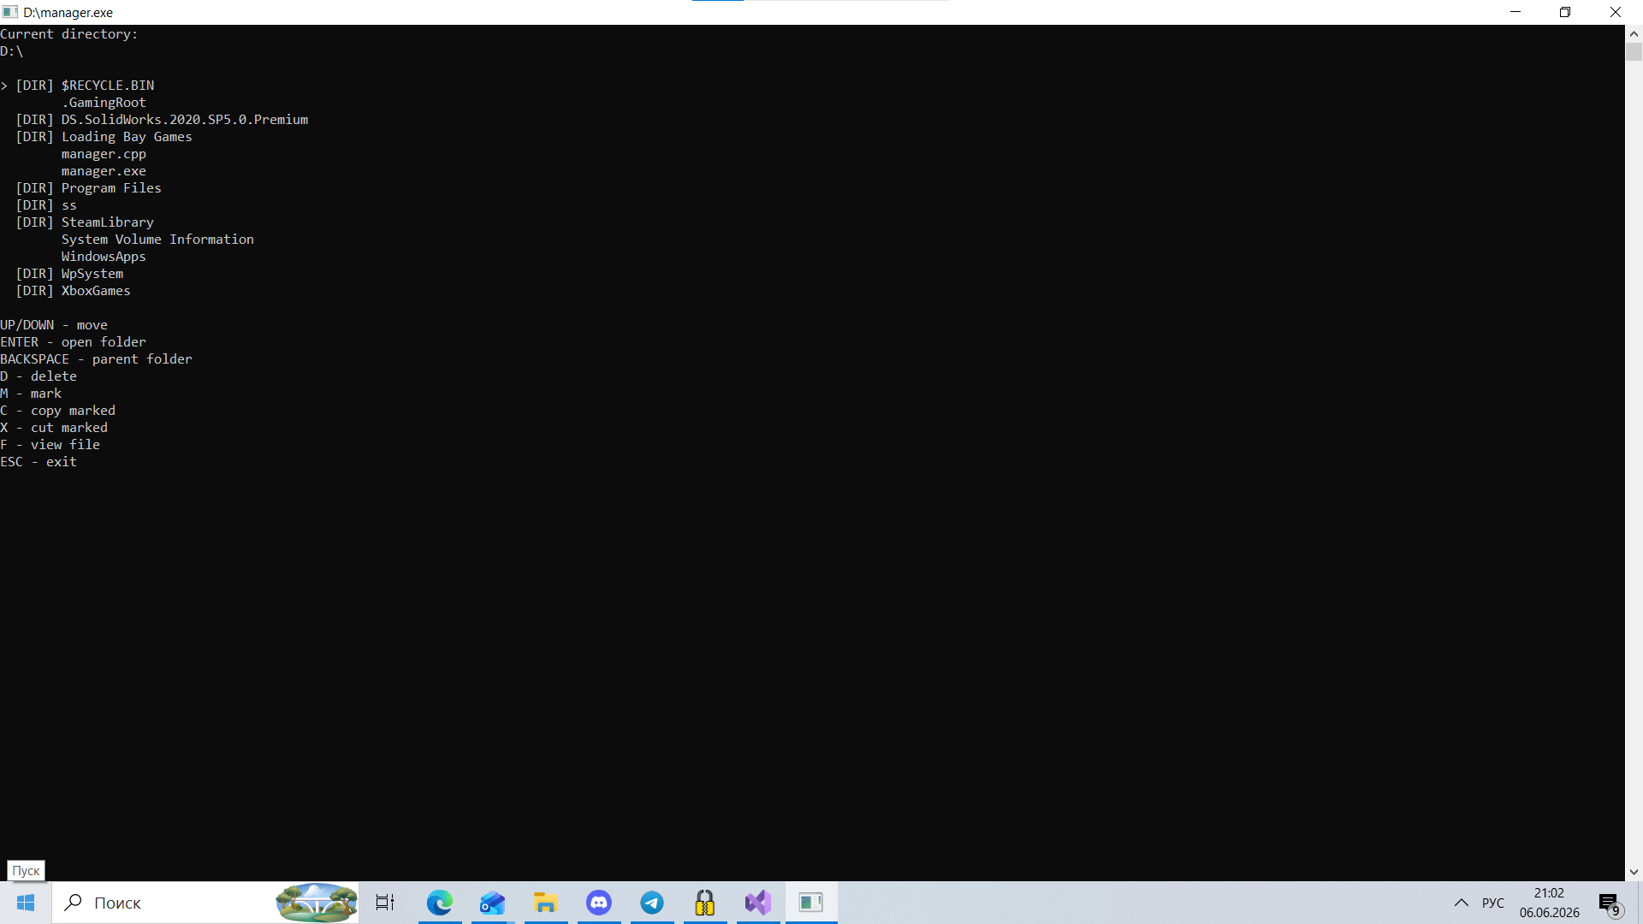
Рис. 1 Отображение корневой директории диска D

Описание:
После нажатия клавиши Enter на папке DS.SolidWorks.2020.SP5.0.Premium программа перешла в эту директорию см. Рис. 2. В ней находятся:
- ISO-образ дистрибутива SolidWorks_2020_SP5.0.Full.Premium.DVD.iso
- Файл контрольных сумм z_checksums.sfv
- Папка _SolidSQUAD_ (содержит файлы активации)
Этот скриншот демонстрирует корректную работу навигации и отображение элементов разного типа (файлы и каталоги).

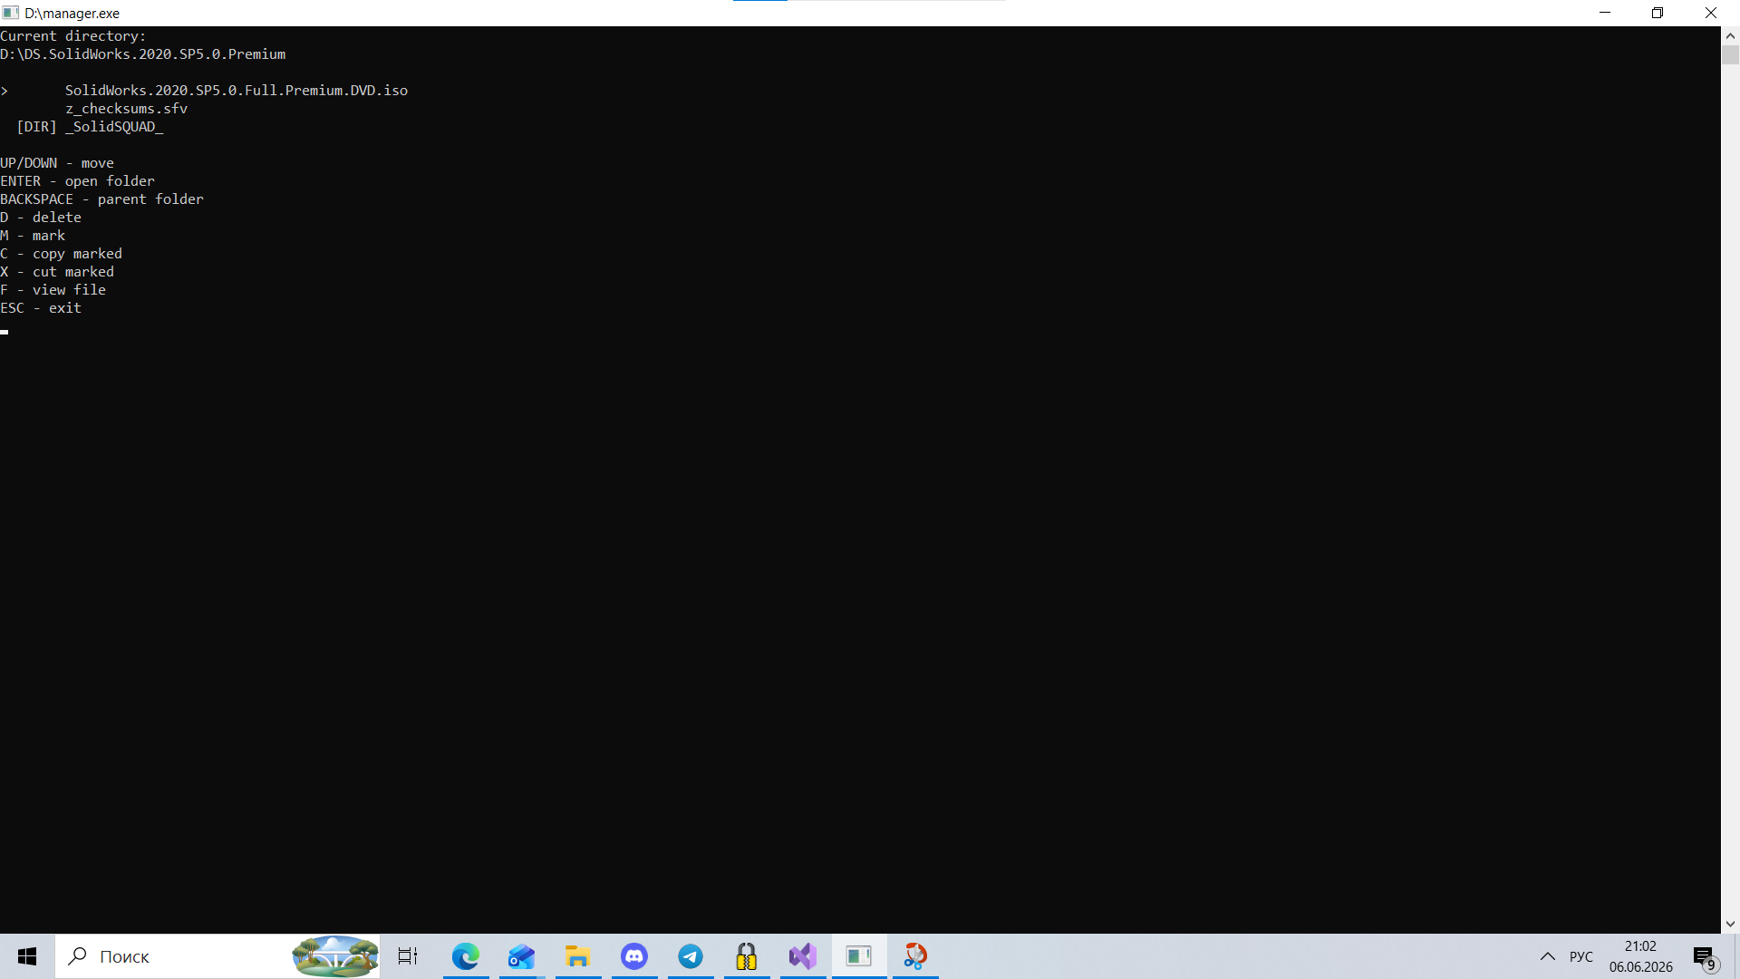
Рис. 2 Перемещение в папку
Описание:
На Рис. 3 пользователь пометил папку _SolidSQUAD_ (нажата клавиша M). Справа от имени появилась метка [MARK]. Курсор при этом может находиться на любом элементе — метка сохраняется до выполнения операции копирования (C), вырезания (X) или новой пометки.
Важно отметить, что в текущей реализации можно пометить только один элемент за раз. Это соответствует поведению буфера обмена во многих консольных менеджерах.

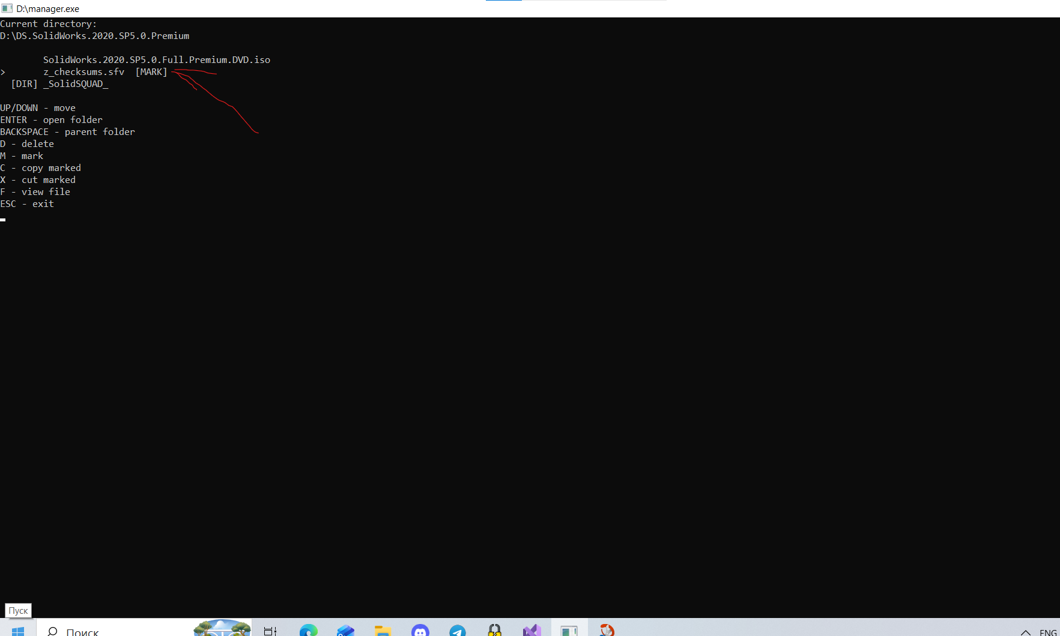

Рис. 3 Поставили марку
Описание:
На Рис. 4 отображена часть исходного кода программы, демонстрирующая ключевые структурные и функциональные элементы проекта. Изображение позволяет визуально оценить стиль оформления, используемые конструкции и организацию кода.
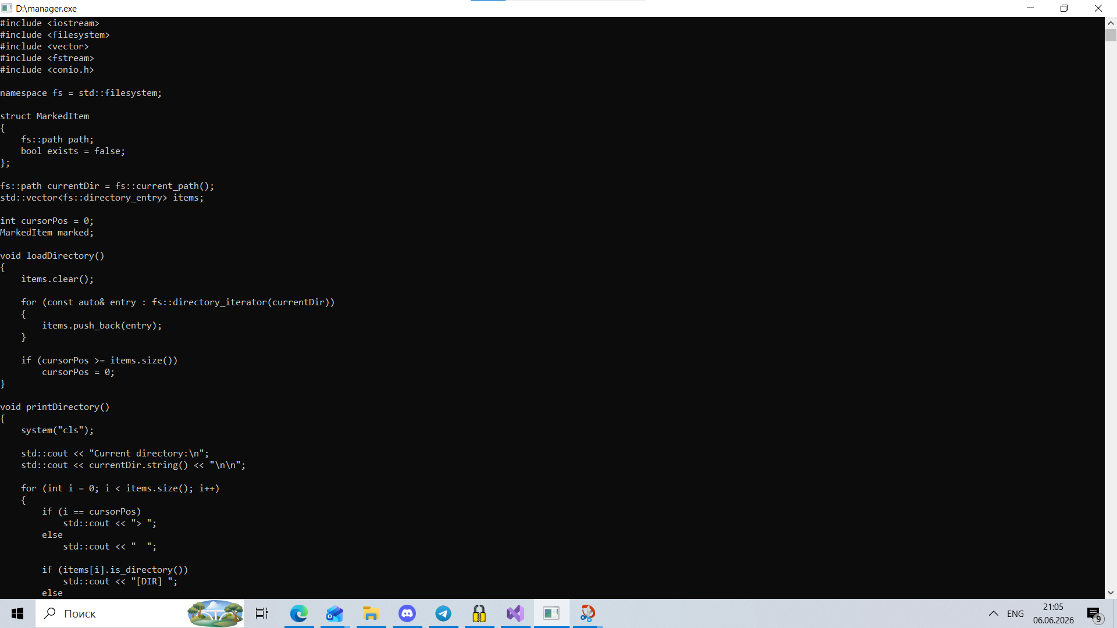

Рис. 4 Демонстрация открытия файла

Дополнительные сценарии работы
Хотя на предоставленных скриншотах не показаны, программа также поддерживает:
- Удаление (клавиша D) – элемент удаляется без подтверждения (рекурсивно для папок).
- Копирование (C) – помеченный объект копируется в текущую папку.
- Вырезание (X) – помеченный объект перемещается в текущую папку (метка сбрасывается).
- Просмотр файлов (F) – вывод текстового содержимого файла (например, z_checksums.sfv) на экран.
- Выход на уровень вверх (Backspace) – переход в родительскую директорию.
- Завершение работы (Esc) – выход из программы.

Заключение
В ходе выполнения проекта был разработан полноценный консольный файловый менеджер на языке C++ с использованием библиотеки <filesystem> (C++). Программа поддерживает основные операции: навигация, удаление, копирование, перемещение, пометку и просмотр текстовых файлов.
Основные результаты:
- Реализован интерфейс с курсорным управлением и минималистичным отображением.
- Обработка клавиш выполняется через _getch() без буферизации ввода.
- Достигнута высокая скорость работы даже с большими папками (за счёт отсутствия избыточных операций).
- Код может служить учебным примером для изучения файловой системы C++.
Недостатки и возможные улучшения:
- Отсутствие подтверждения удаления (может быть опасно).
- Поддержка только одного помеченного элемента.
- Нет обработки ошибок (исключения ловятся молча).
- Нет поддержки сортировки, фильтрации, поиска.
- Привязанность к Windows (conio.h, cls).
Доработки, выходящие за рамки ТЗ: поддержка Linux, многопоточное копирование, файловые маски, дополнительная информация о файлах (размер, дата).

Список использованных источников
- cppreference.com – std::filesystem. URL: https://en.cppreference.com/w/cpp/filesystem
- Microsoft Docs – conio.h, _getch(). URL: https://docs.microsoft.com/en-us/cpp/c-runtime-library/reference/getch-getwch

